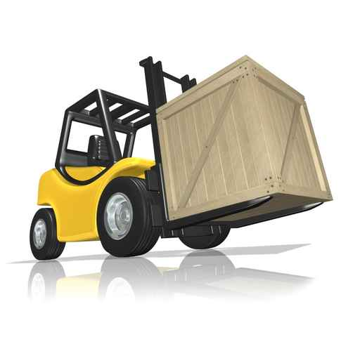
CONDUZIONE DI CARRELLI ELEVATORI
semoventi con conducente a bordo

RIVOLTO A INCARICATI PER LA CONDUZIONE DI CARRELLI ELEVATORI IN AZIENDA O A PERSONE INTERESSATE SECONDO D. LGS. 81/08
E ACCORDO STATO-REGIONI

durata: 12 ore (2 ore di verifica)

Programma da normativa:
- modulo giuridico --- normativo e tecnico – 8 ore + 1 verifica
- modulo pratico – 4 ore + verifica1 ora

ALLA FINE DEL CORSO VERRA’ RILASCIATO UN ATTESTATO DI ABILITAZIONE
A COLORO CHE HANNO FREQUANTATO IL 90% DEL MONTE ORE

IL CORSO E’ A PAGAMENTO

data | orario
LUNEDI’ 9 MARZO  +  MERCOLEDÍ 11 MARZO | DALLE 8:30 ALLE 12:30  DALLE 14:30 ALLE 12:30
c/o ISCOM FERRARA,
VIA G. BARUFFALDI, 14/18 – FERRARA (FE)
8 ore di Teoria al termine delle quali verrà somministrato un test
VENERDÍ 13 MARZO | DALLE 8:30 ALLE 14:30
c/o CENTRO DEL CARRELLO
VIA BOLOGNA, 946 – SAN MARTINO (FE)
Prova pratica su mezzo + test finale

